Уфимский государственный авиационный технический университет «Симулятор искусственной вентиляции легких»
Рыскулова А.Т., магистр группы БТС-207м
Российская Федерация

Уфа, 2020
Содержание
Аннотация 3
Практическая часть 4
Заключение 8
Список литературы 9

Аннотация
Аппарат искусственной вентиляции лёгких (аппарат ИВЛ) — это медицинское оборудование, которое предназначено для принудительной подачи газовой смеси в лёгкие с целью насыщения крови кислородом и удаления из лёгких углекислого газа [1].
Аппарат ИВЛ применяется:
- при патологических ритмах или стремительном развитии нарушения дыхательного ритма;
- при апноэ – прекращении самостоятельного дыхания;
- при учащённом дыхании (свыше 40 раз/мин), которое не связано с гипертермией;
- при нарастающей гипоксемии и/или гиперкапнии.
Симулятор — имитатор (обычно механический или компьютерный), задача которого состоит в имитации управления каким-либо процессом, аппаратом, манекеном [2].
Актуальность работы заключается в том, что разработанное приложение для симулятора ИВЛ позволит обучиться без повреждений аппарата и без риска для пациента, также позволит ознакомиться с принципом работы аппарата ИВЛ.
Цель работы:
Создать симулятор аппарата ИВЛ и разработать приложение для телефона, которое позволит любому ознакомиться с принципом работы аппарата.
Задачи работы:
- ознакомиться с принципом работы аппарата ИВЛ;
- создать симулятор аппарата ИВЛ;
- разработать приложение для мобильной платформы.

Практическая часть
Аппараты ИВЛ могут потребоваться пациентам разных возрастов — от новорожденных до стариков.
Устройство анализирует процессы, которые происходят в органах дыхательной системы человека. На основании этих данных врачи подбирают оптимальный режим вентиляции [3].
Основные режимы ИВЛ:
1. Принудительные. При принудительном режиме ИВЛ на работу аппарата никак не влияет активность пациента. Самостоятельное дыхание при этом полностью отсутствует, а вентиляция легких исключительно зависит от заданных врачом параметров.
В зависимости от способа контроля дыхательного цикла выделяют 2 основные разновидности принудительных режимов ИВЛ:
- CMV (с регуляцией по объему);
- PCV (с регуляцией по давлению).
2. Принудительно-вспомогательные. В принудительно-вспомогательных режимах совмещены 2 типа дыхания: аппаратное и естественное. Чаще всего они синхронизированы между собой, и тогда работа вентилятора обозначается как SIMV.
3. Вспомогательные. Вспомогательные режимы ИВЛ полностью исключают принудительную вентиляцию легких. В таком случае работа аппарата носит поддерживающий характер и полностью синхронизирована с собственной дыхательной активностью пациента.
Различают 4 группы вспомогательных режимов:
- поддерживающие давлением (PSV) - создание положительного давления, сопровождающее каждый вдох пациента, для поддержки естественной вентиляции легких;
- поддерживающие объемом (VS) - подача заданного объёма воздуха, при попытке вдоха, с автоматическим переключением на выдох;
- создающие положительное давление постоянного характера (СРАР);
- компенсирующие сопротивление эндотрахеальной трубки [4].
Вопрос качественной и эффективной подготовки медицинских кадров является сегодня очень актуальным. В настоящее время признано, что совершенствовать подготовку специалистов позволят компетентностный подход к образовательной деятельности и реализация идеи непрерывного профессионального образования.
Симуляционное обучение - это обучение с использованием симуляторов (компьютерных, высокореалистичных симуляторов человека, манекенов, виртуальных программ).
Рассмотрим симулятор аппарата ИВЛ «АВЕНТА».
После того, как пользователь запускает симулятор, появляется окно ИВЛ «АВЕНТА» (рисунок 1).
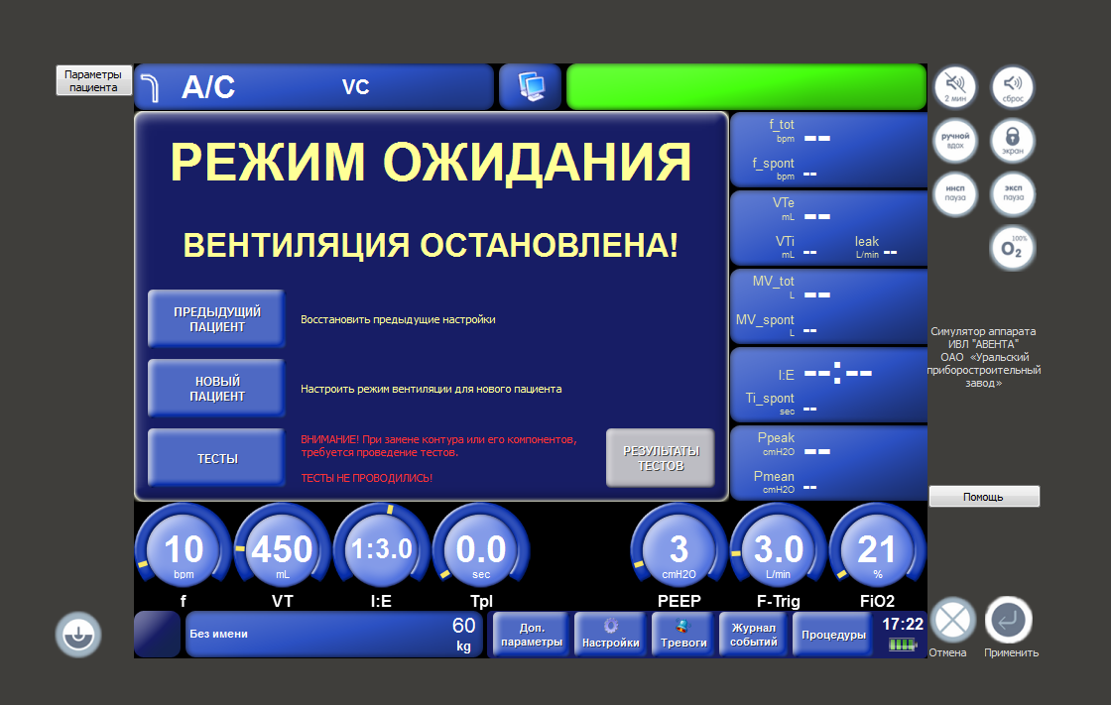
Рисунок 1 – Симулятор аппарата ИВЛ «АВЕНТА»
Нужно нажать кнопку новый пациент, выбрать рост и идеальный вес пациента, далее нажать кнопку продолжить (рисунок 2).

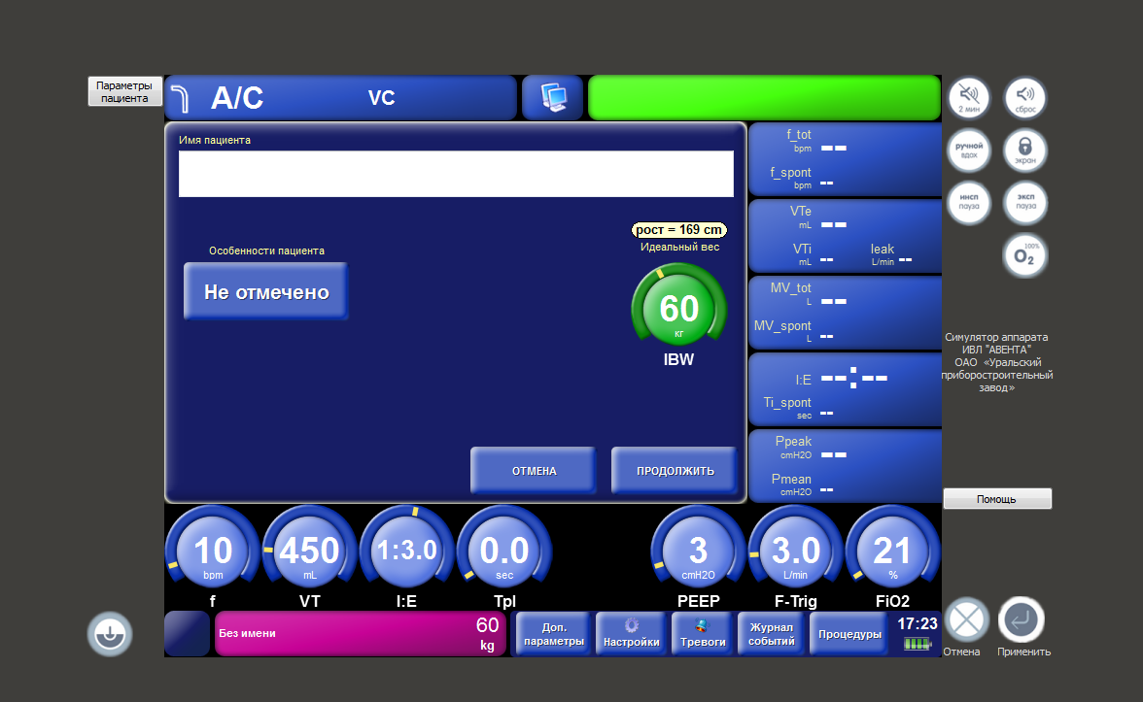
Рисунок 2 – Выбор идеального веса пациента
Пользователь выбирает режим А/С (assist/control) и управление вдохом по объему (VC), также нужно нажать кнопки продолжить и применить (рисунок 3).
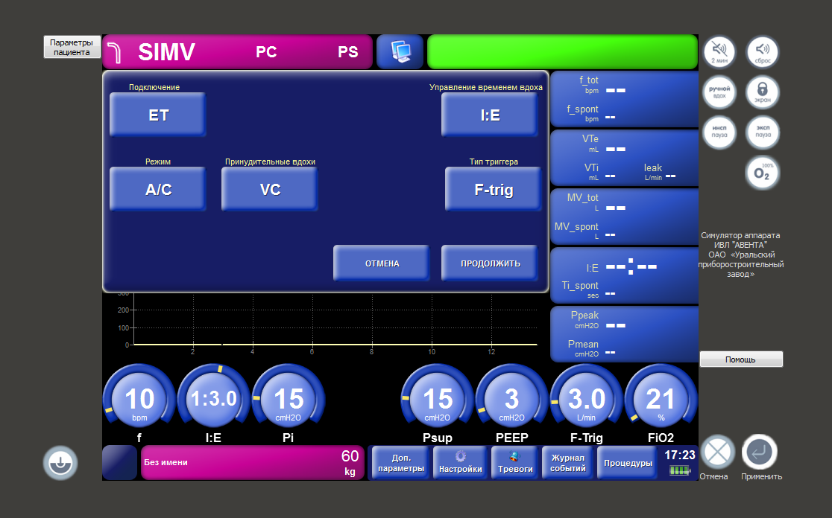
Рисунок 3 – Выбор режима ИВЛ
Аппарат ИВЛ «АВЕНТА» начинает работать (рисунок 4).

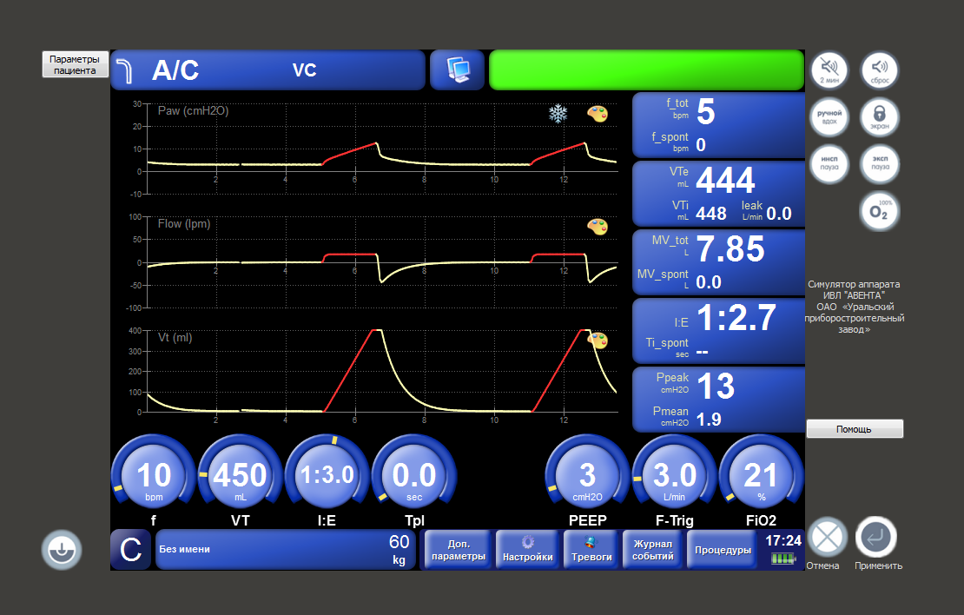
Рисунок 4 – Работа симулятора ИВЛ «АВЕНТА»
Преимущества симулятора ИВЛ:
- клинический опыт в виртуальной среде без риска для пациента;
- обучение без повреждений аппарата;
- объективная оценка достигнутого уровня мастерства;
- ознакомление с принципом работы аппарата ИВЛ;
- неограниченное число повторов отработки навыка;
- обучение в удобное время, независимо от работы клиники;
- упрощение работы преподавателя за счет использования симулятора.

Заключение
Симуляционное обучение – один из наиболее эффективных методов получения практических навыков в медицине, имеет целый ряд преимуществ перед традиционной системой подготовки.

Список литературы
1. Фройнд А., Барановская М. Что такое ИВЛ, и как она спасает жизни при заражении коронавирусом?. Немецкая волна (31 марта 2020). Дата обращения 22 июня 2020.
2. Симулятор [Электронный ресурс]. URL: https://wikizero.com/ru/Симулятор.
3. Аппарат ИВЛ [Электронный ресурс]. URL: https://www.e1.ru/news/spool/news_id-69046483.html?imageViewer=ivRecord.
4. А. С. Горячев, И. А. Савин. Основы ИВЛ, издание 3-е: – М., ООО «МД», 2013. – 258 с.

